Pedagogiczna Biblioteka Wojewódzka w Przemyślu
Wydział Informacyjno-Bibliograficzny i Czytelnia
Na podstawie recenzji wydawnictw oprac. Agnieszka Biedroń

Edukacja wczesnoszkolna i przedszkolna
Literatura dostępna w PBW w Przemyślu i filiach

2014 r.
Jak kształtować zachowania małych dzieci : wskazówki dla nauczycieli / Lynn Cousins ; przekł. Jolanta Bartosik. - Warszawa : Wydawnictwo Naukowe PWN, 2014.  PBW Przemyśl WP 107072  Szukasz nowych sposobów modelowania zachowania małego dziecka? Lynn Cousins, doświadczony nauczyciel i dyrektor szkoły specjalizujący się w pracy z małymi dziećmi, dzieli się świeżym spojrzeniem na modelowanie zachowań i kształtowanie społecznych i emocjonalnych kompetencji dziecka. Książka dostarcza cennych wskazówek i informacji, które pomogą Ci wspierać dzieci, by rozwijały się szczęśliwie i bezpiecznie. Dowiesz się: jak zachęcać dzieci do pozytywnych zachowań i zniechęcać do negatywnych, jak przebiega rozwój i uczenie się małych dzieci, jak wprowadzić najbardziej efektywne strategie pracy z dziećmi, jak zachowanie dorosłych wpływa na zachowanie dzieci. | 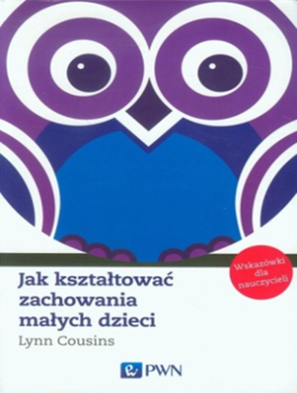
Rozwijanie kompetencji kluczowych uczniów w procesie edukacji wczesnoszkolnej / red. nauk. Janina Uszyńska-Jarmoc, Barbara Dudel, Małgorzata Głoskowska-Sołdatow. - Wyd. 2. - Kraków : "Impuls", 2014.  PBW Przemyśl WP 107105  Zamiarem autorów książki jest ukazanie czytelnikom istoty kompetencji kluczowych, warunków i możliwości ich rozwijania w pracy z dzieckiem. Przedstawiono autorskie rozwiązania organizacyjne i programowe w edukacji początkowej nowatorskie w odniesieniu nie tylko do treści, ale także do form i metod pracy z dziećmi w sferze rozwijania kompetencji kluczowych. Zmiana w podejściu do metod realizacji treści edukacji początkowej wyraża się w przyjęciu postulatów psychologii i pedagogiki konstruktywizmu poznawczego i społecznego. | 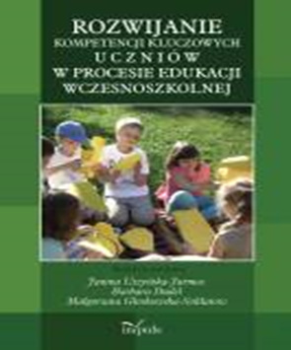
Rozwijanie podstawowych form wypowiedzi ustnych i pisemnych ucznia szkoły podstawowej / Alicja Tanajewska, Iwona Kiełpińska, Dorota Kołodziejska. - Gdańsk : "Harmonia", 2014.  Przeworsk WK 51632  Publikacja zawiera scenariusze zajęć lekcyjnych i wskazówki metodyczne dotyczące sposobu wprowadzania oraz utrwalania pisemnych i ustnych form wypowiedzi obowiązujących zgodnie z podstawą programową pierwszego i drugiego etapu edukacyjnego. Do tych form wypowiedzi należą m.in.: opowiadanie, bajka, opis, streszczenie, plan, dialog, sprawozdanie, list, zaproszenie, scenariusz, wywiad, ogłoszenie (zawiadomienie), tekst swobodny. W książce uwzględniono standardy wymagań stanowiące podstawę przeprowadzenia sprawdzianu kompetencji ucznia po trzeciej i szóstej klasie. | 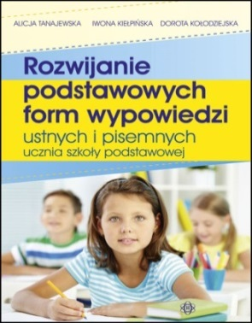
Sensy i bezsensy edukacji wczesnoszkolnej / Dorota Klus-Stańska, Marzenna Nowicka. - Gdańsk : Harmonia Universalis, 2014.  Przemyśl WP 106855, Przeworsk WK 51634, 51494, Lubaczów WL 48874  Publikacja jest przekrojowym studium krytycznym dotyczącym kształcenia dzieci na etapie początkowym. Autorki dokonują szczegółowych analiz głównych obszarów edukacji wczesnoszkolnej (polonistycznej i matematycznej). Wiele miejsca poświęcają koncepcjom kształcenia zintegrowanego. W prezentowanych zagadnieniach odwołują się do praktyki szkolnej oraz najnowszych dokumentów reformy programowej. Ujawniając słabości tradycyjnej metodyki nauczania początkowego, nie pozostawiają czytelnika bez wskazówek i propozycji sposobów dokonywania zmiany edukacji. Prezentują liczne alternatywne rozwiązania i przykłady działań, w których pojawia się możliwość wspierania marginalizowanych i zaniedbywanych w tradycyjnej szkole sfer rozwoju najmłodszych uczniów. | 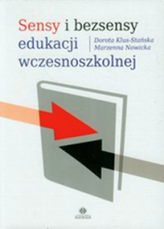
Metoda dobrego startu we wspomaganiu rozwoju, edukacji i terapii pedagogicznej / Marta Bogdanowicz. - Wyd. 1 poszerz. ( w Harmonii Universalis). - Gdańsk : Harmonia Universalis, 2014.  Jarosław WJ 55570, Przeworsk WK 51619, Lubaczów WL 49098  Publikacja ma służyć jako podręcznik dla nauczycieli, logopedów i terapeutów, wzbogacający ich wiedzę oraz warsztat pracy z dziećmi wymagającymi wspomagania i usprawniania rozwoju psychomotorycznego. Publikacja jest wynikiem wieloletniej praktyki terapeutycznej autorki, dociekań, analiz teoretycznych, diagnostycznych opracowań, badań empirycznych oraz modyfikacji metody i tworzenia nowych propozycji metodycznych. Wiedza teoretyczna zobrazowana jest wynikami badań i licznymi wskazówkami praktycznymi. | 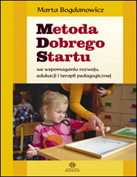
2013 r.

Nowe gry i zabawy rozładowujące złość / Petra Stamer-Brandt ; [przekł. z jęz. niem. Edyta Brudnik]. - Kielce : "Jedność", 2013.  Nauczyciele i rodzice doskonale wiedzą, jak trudno jest poskromić małego złośnika. Często jednak lekceważy się ważną przyczynę agresywnego zachowania, jaką jest brak ruchu. Nasze dzieci przebywają w świecie, w którym jest mało miejsca i mało czasu na sytuacje pełne przygód i ruchu. Większość pokoi dziecinnych jest malutka i przeładowana zabawkami. W książce tej znajdziemy wiele pomysłów na pracę z dziećmi, pozwalających pozbyć się nagromadzonej agresji oraz uczących pozytywnego wykorzystania złości. Zabawy te mogą pomóc w zapobieganiu agresywnym zachowaniom, w dostrzeżeniu niepożądanych postaw oraz w odpowiednim reagowaniu na nie – wszystkie propozycje zabaw przewidziane zostały dla dzieci między 3 a 10 rokiem życia. | 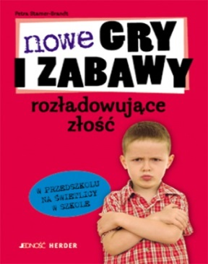
Dziecko u progu szkoły : dojrzałość szkolna dzieci a ich gotowość do nauki / Leokadia Wiatrowska, Halina Dmochowska. - Wyd. 2. - Kraków : "Impuls", 2013.  Przeworsk WK 51414, Lubaczów WL 48913 -14  Książka ukazuje szeroką perspektywę postrzegania dziecka 6-letniego jako potencjalnego ucznia szkoły podstawowej, któremu rzeczywistość kreuje los bardziej lub mniej odpowiadający osobistym preferencjom. W wyniku kontrowersji zogniskowanych wokół reformy oświaty, a w niej wcześniejszego rozpoczynania edukacji już przez dzieci 6-letnie, akcentuje się w niej holistyczny ogląd dziecka. Przedstawione możliwości i ograniczenia w rozwoju poszczególnych sfer dają możliwość antycypacji obrazu funkcjonowania tego dziecka w szkolnej rzeczywistości, co wyznacza się jego gotowością edukacyjną. Jednak gotowość szkolna dziecka to nie tylko jego dojrzałość biologiczna, ale też gotowość szkoły przejawiająca się w wielu aspektach jej instytucjonalnej i zadaniowej działalności. To współbrzmienie obu podmiotów edukacyjnych zmagań gwarantujących małemu dziecku osiąganie szkolnych efektów. Warunkiem poznania dziecka i jego całościowego oglądu są działania diagnostyczne, których szeroki wachlarz prezentowany jest kandydatom na nauczycieli, jak i nauczycielom czynnie pracującym. Bogata oferta narzędzi badawczych pozwala na koncentrowanie się na tych obszarach rozwoju sześciolatka, które stanowią istotę jego gotowości do podejmowania zadań szkolnych. W kompetencjach diagnostycznych nauczyciela mieści się też możliwość jego działań pomocowych aktywizujących gorzej funkcjonujące sfery, wyróżnione podczas diagnozy. Tak więc studenci, nauczyciele, jak też i rodzice, którym zależy na dobru dziecka, mając bogate źródło wiedzy dotyczącej gotowości szkolnej dziecka, przekraczającego próg szkoły, mogą wzbogacić swój zasób wiedzy o te elementy, które jako aktualne, wydają się ważne i niezbędne w ich wyposażeniu. | 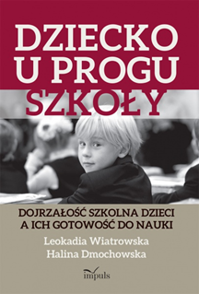
Dziecko w szkolnej rzeczywistości : założony a rzeczywisty obraz edukacji elementarnej / pod red. Haliny Sowińskiej. - Wyd. 2. - Poznań : Uniwersytet im. Adama Mickiewicza, 2013.  Przemyśl CzP 373.046-021.64, Przeworsk WK 51345, Lubaczów WL 48840  Książka prezentuje badania nad obecnym stanem edukacji wczesnoszkolnej, prowadzone w 2009 roku w 107 szkołach z różnych środowisk kraju. Celem było ukazanie zmian, jakie nastąpiły w edukacji elementarnej po 10 latach wdrażania reformy polskiej oświaty. Autorzy starają się odpowiedzieć na takie pytania, jak: na ile szkoła tworzy dziecku warunki do wielorakiej autentycznej aktywności, w jakim stopniu realizowana jest koncepcja holistycznego postrzegania dziecka jako indywidualnego podmiotu, jakie strategie edukacyjne stosują nauczyciele małego dziecka, jakie są osiągnięcia rozwojowe dzieci kończących obecnie edukację elementarną w zakresie kluczowych kompetencji? | 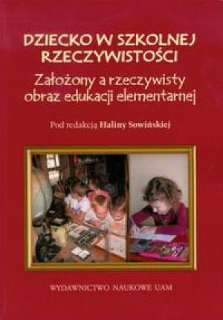
Edukacja czytelnicza dzieci w młodszym wieku szkolnym / Iwona Konopnicka; Uniwersytet Opolski. - Opole : Uniwersytet Opolski, 2013.  Przemyśl CzP 37.016:028+316.77  Książka porusza zagadnienia dotyczące edukacji czytelniczej dzieci w młodszym wieku szkolnym. Szczególne miejsce zajmuje w tej edukacji umiejętność wykorzystywania czytania do działalności o charakterze społecznym, etycznym, estetycznym, kulturalnym, czyli stała gotowość i umiejętność przyjęcia i odkodowania nowych sensów, funkcji i kodów ukrytych w tekstach literackich należących do różnorodnych obiegów czytelniczych. Skrypt podpowiada Czytelnikowi, że poprzez tak pojętą edukację czytelniczą można sprawić, że dla dzieci w młodszym wieku szkolnym kontakt z literaturą uczyni z nich ludzi wolnych o szerokich i twórczych horyzontach myślowych, a czytanie, czytelnictwo, zainteresowania czytelnicze sprawią, że łatwiej im będzie wyzwolić swoje myślenie, a poprzez to nabywać, uznawać i głosić własne poglądy. Praca skierowana jest do studentów pedagogiki (specjalność: kształcenie wczesnoszkolne i wychowanie przedszkolne, pedagogika małego dziecka, terapia pedagogiczna, arteterapia, edukacja kreatywna z medialną), a także do studentów filologii oraz innych kierunków zajmujących się edukacją czytelniczą dzieci. | 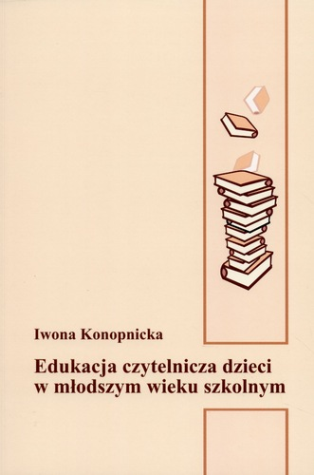
Efektywne i atrakcyjne metody pracy z dziećmi / Mariola Jąder. - Wyd. 3. - Kraków : "Impuls", 2013.  Jarosław WJ 55318  Książka porusza ważną problematykę współczesnej edukacji dziecka. Aktualnie zachodzącym przemianom społecznym i edukacyjnym towarzyszy troska o efekty edukacyjne i ich zgodność z warunkami rzeczywistości społecznej i wymaganiami edukacyjnymi. Książka składa się z czterech części. W każdej części, zawierającej przykłady pracy z dziećmi, autorka przedstawia założenia teoretyczne oraz przykłady praktycznych rozwiązań w pracy z dziećmi z zastosowaniem wybranych metod, technik i form organizacyjnych. Godne podkreślenia jest to, że autorka dzieli się z czytelnikiem wskazówkami i informacjami praktycznymi wynikającymi z własnych doświadczeń, obserwacji i refleksji. Publikacja ta stanowi dobry przykład dostarczający nauczycielom sposobów stymulowania, inspirowania, pobudzania aktywności dzieci oraz stwarzania możliwości samodzielnego uczenia się. Zamieszczone w książce przykłady zabaw z dziećmi oraz wskazówki metodyczne i organizacyjne ich zastosowania przyczynią się zapewne do kreatywności samych nauczycieli. | 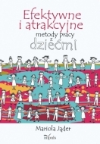
Kocham czytać : kolorowanka / Jagoda Cieszyńska ; il. Łukasz Zabdyr. - Kraków : Wydawnictwo Edukacyjne, 2013.  Przeworsk WK 4042 B  Kocham czytać : kolorowanka wspiera wczesną naukę czytania; zawiera 40 rysunków konturowych starannie wybranych z 15 zeszytów serii „Kocham Czytać”; umieszczone na ilustracjach sylaby są zapamiętywane podczas kolorowania i utrwalane potem w trakcie pisania w liniach, co w przyszłości ułatwi dziecku naukę w szkole; przedstawione na rysunkach sytuacje wywołują u dzieci spontaniczne reakcje emocjonalne, prowokując je do samodzielnego budowania wypowiedzi na różne tematy. Zeszyt do kolorowania wraz z poradnikiem dla rodziców i nauczycieli Kocham uczyć czytać stanowią znakomite uzupełnienie serii logopedycznej „Kocham Czytać”. | 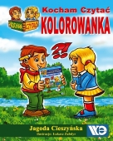
Konteksty wczesnoszkolnej edukacji artystycznej / pod red. Agnieszki Weiner i Anny Boguszewskiej. - Lublin : Uniwersytet Marii Curie-Skłodowskiej, 2013.  Lubaczów WL 48615, Przeworsk WK 51259  Badania psychologiczne pokazują, że wiek wczesnoszkolny jest okresem krytycznym dla rozwoju dziecka w wielu sferach, w tym rozwoju muzycznego, plastycznego czy myślenia. Zaniedbania edukacyjne w tym okresie mogą powodować z jednej strony niepowetowane straty rozwojowe, z drugiej zaś lekceważący stosunek uczniów do przedmiotów artystycznych. Wydaje się więc, że decydujące znaczenie na etapie edukacji wczesnoszkolnej ma zrozumienie przez nauczycieli wagi tego rodzaju kształcenia w ogólnym rozwoju dziecka oraz dobre ich przygotowanie do prowadzenia zajęć artystycznych. Przedstawione w książce analizy i propozycje w zakresie edukacji artystycznej na pierwszym etapie edukacyjnym powinny zatem trafić do bibliotek szkolnych i uczelni, w których odbywa się kształcenie nauczycieli wczesnoszkolnych. | 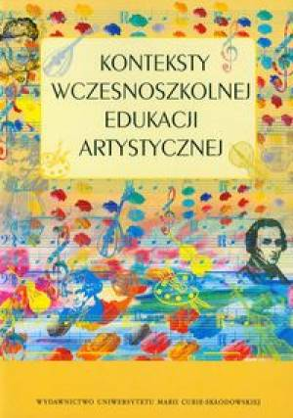
Nauczanie języków obcych w edukacji wczesnoszkolnej / Grażyna Erenc-Grygoruk. - Kraków : "Impuls", 2013.  Przeworsk WK 51524, 51566  Konstrukcja logiczno-merytoryczną publikacji tworzą cztery części. Pierwsza z nich to teoretyczne podstawy badań składające się z trzech rozdziałów.  Pierwszy rozdział stanowi próbę przedstawienia nauki języków obcych w perspektywie głównych ujęć: filozoficznych, lingwistycznych, neurologiczno-psychologicznych oraz socjologicznych. W celu wyjaśnia istoty nauki języka obcego dzieci na poziomie elementarnym, przedstawiono funkcjonowanie języka pierwszego - ojczystego, podobnego w kolejnych etapach przyswajania do języka obcego.  Rozdział drugi poświęcony został oczekiwaniom i możliwościom nauki języków obcych w edukacji wczesnoszkolnej z uwzględnieniem psychofizycznych przesłanek uzasadniających współczesną naukę dzieci. Pełnego obrazu teoretycznych rozstrzygnięć dopełniają założenia dotyczące nauczyciela - inspiratora procesu kształcenia języków obcych i rodziców, podejmujących współpracę ze szkołą dla dobra dziecka oraz zaprezentowano współczesny warsztat pracy nauczyciela i ucznia.  Rozdział trzeci zawiera interpretację literatury poświęconej miejscu języków obcych w edukacji wczesnoszkolnej a w nim argumenty za i przeciw wczesnej nauce języków obcych, a także legislacyjne uwarunkowania europejskiej edukacji językowej wskazując przy tym powszechność tego kształcenia i zasadność wprowadzenia ich w naszym kraju.  Rozdział czwarty publikacji koncentruje się wokół założeń metodologicznych zaprojektowanych badań, które przeprowadzono w losowo wybranych pięciu szczecińskich szkołach podstawowych od 1. września 2006 do maja 2007 r.  Rozdziały: piąty-ósmy stanowią obszerną analizę i interpretację danych statystycznych dotyczących części diagnostycznej i zależnościowej badań. Zakończenie stanowią interesujące uogólniające stwierdzenia i wypływające z nich wnioski oraz wynikające implikacje dla praktyki edukacyjnej. | 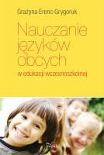
Nowe gry i zabawy pobudzające wszystkie zmysły / Andrea Erkert ; [przekł. z jęz. niem. Edyta Brudnik]. - Kielce : "Jedność", 2013.  Lubaczów WL 48937  Uczenie się wielozmysłowe zakłada, że dzieci już od najmłodszych lat zdobywają wiedzę „z pierwszej ręki”, dostosowaną do ich indywidualnego tempa rozwoju. Pobudzenie wszystkich zmysłów wpływa na kompleksowy, integralny rozwój dziecka. Zabawy zebrane w tym tomie zapraszają dzieci do wyrażania zdziwienia, podsłuchiwania, wąchania, próbowania różnych smaków, dotykania, poznawania własnego ciała i odczuwania.  Każdy rozdział został poświęcony jednemu ze zmysłów – wszystkie propozycje zabaw przewidziane zostały dla dzieci między 3 a 10 rokiem życia. Odbiorcy: nauczyciele przedszkoli i pionu edukacji wczesnoszkolnej, a także rodzice, pragnący zorganizować dzieciom twórczo czas.  Dlaczego warto nabyć tę książkę:  – to praktyczny zestaw zabaw, ćwiczeń i gier wpływających na rozwój wszystkich zmysłów.  – jest pełna ciekawych pomysłów, z których skorzystają zarówno specjaliści, jak i rodzice. | 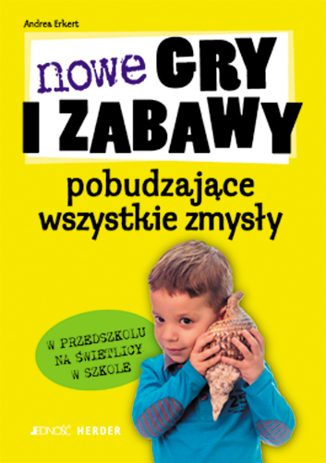
Teoria rozwiązywania innowacyjnych zadań w pracy z uczniem klas I-III szkoły podstawowej : (w świetle badań eksperymentalnych) / Irena Sytańczak. - Kraków : "Impuls", 2013.  Przemyśl WP 106878  Autorka podjęła się opracowania zagadnienia wzbogacania teorii i praktyki edukacji wczesnoszkolnej – szczególnie w sferze rozwijania aktywności poznawczej, samodzielności poznawczej i twórczości uczniów klas początkowych – przez wykorzystywanie Teorii Rozwiązywania Innowacyjnych Zadań (TRIZ).  Ten zakres dydaktyki wczesnoszkolnej, oparty na idei podmiotowości, aktywności, czynnego udziału uczniów w procesie kształcenia, należy uznać za istotny współcześnie obszar aktywności poznawczej badaczy i praktyków edukacyjnych. | 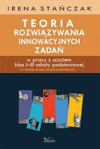
Tropiciele [Dokument dźwiękowy] : roczne przygotowanie przedszkolne. - Warszawa : Wydawnictwa Szkolne i Pedagogiczne, 2013.  Przemyśl WP 436/E/ae  Cykl Tropiciele przygotowuje praktycznie do nauki pisania i czytania, dzięki m.in. tabliczce suchościeralnej z mazakiem do ćwiczenia ręki, zeszytowi do ćwiczeń grafomotorycznych oraz pomysłom na zabawy ruchowe.  Część cyklu stanowi także materiał wychowawczy Porozmawiajmy o emocjach i uczuciach, który pozwala skutecznie kształtować dojrzałość społeczno-emocjonalną dzieci. Prezentem do całości jest Wielka księga tropicieli, czyli pierwsza dziecięca encyklopedia przygotowująca do szkoły. | 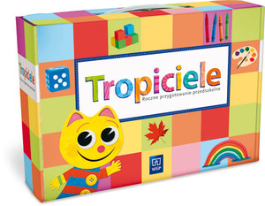
Zabawy integracyjne i nie tylko / Dorota Niewola. - Wyd. 2. - Kraków : "Impuls", 2013.  Jarosław WJ 55476  Książka Zabawy integracyjne i nie tylko jest uniwersalnym narzędziem pracy. Ale najciekawsze jest to, że może się ona przydać nie tylko w szkole. Zabawy są interesujące i można je wykorzystać na przykład na koloniach, podczas zabaw na festynach, w czasie organizowania różnego rodzaju zajęć dla dzieci, szczególnie w przypadkach, gdy dzieci jeszcze się nie znają. Jest bowiem w publikacji Oficyny Impuls wiele zabaw integrujących grupę, działających uspakajająco lub pobudzających do działania. Część zaproponowanych zabaw można zaliczyć do grupy zabaw socjoterapeutycznych, co tylko wzbogaca wachlarz przeznaczenia.  Polecić tę pozycję warto niemal każdemu - od początkującego nauczyciela, przez organizatora imprez do wychowawcy z dużym już doświadczeniem. Każdą propozycję można dowolnie modyfikować, książka Doroty Niewoli jest więc prawdziwą skarbnicą pomysłów, którą warto mieć pod ręką. | 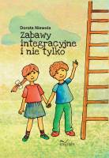
Radosne przedszkole : tematy kompleksowe : zabawy, opowiadania, teatrzyki, wiersze na cały rok / Dorota Niewola. - Kraków : "Impuls", 2013.  Przemyśl WP 106844, Przeworsk WK 51358, Jarosław WJ 55292  Treści zawarte w programach nauczania realizowane są w przedszkolach w nawiązaniu do tematów kompleksowych, które ściśle korespondują z aktualnymi, bliskimi dziecku wydarzeniami, zjawiskami, zmianami w przyrodzie czy spostrzeżeniami z życia społecznego. Nauczyciel, realizując temat kompleksowy, stara się o odpowiedni dobór literatury, zabaw, zajęć. Książka zawiera nie tylko propozycje tematów kompleksowych na cały rok, ale także zabawy, opowiadania, teatrzyki, wiersze i zajęcia, które służą ich opracowaniu i realizacji. | 